Санкт-Петербургский Государственный
Электротехнический Университет
Кафедра МОЭВМ

Задание для лабораторной работы № 3
"Построение фракталов"

Выполнили: Пискунов Я.А.,
Корытов П.В.
Факультет: ФКТИ
Группа: 6304
Преподаватель: Герасимова Т.В.

Санкт-Петербург
2019 г.
Задание
На базе предыдущей лабораторной работы разработать программу, реализующую фрактал по индивидуальному заданию. Требуемый фрактал представлен на рис. 1.
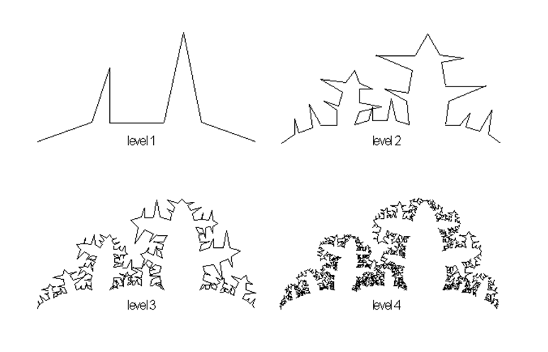
Рисунок 1 – требуемый фрактал
Общие сведения
Фрактал (лат. fractus — дробленый) — термин, означающий геометрическую фигуру, обладающую свойством самоподобия, то есть составленную из нескольких частей, каждая из которых подобна всей фигуре целиком.
Существует большое число математических объектов, называемых фракталами (треугольник Серпинского, снежинка Коха, кривая Пеано, множество Мандельброта). Фракталы с большой точностью описывают многие физические явления и образования реального мира: горы, облака, турбулентные (вихревые) течения, корни, ветви и листья деревьев, кровеносные сосуды, что далеко не соответствует простым геометрическим фигурам.

Геометрические фракталы.
Фракталы этого класса самые наглядные. В двухмерном случае их получают с помощью ломаной (или поверхности в трехмерном случае), называемой генератором. За один шаг алгоритма каждый из отрезков, составляющих ломаную, заменяется на ломаную-генератор в соответствующем масштабе. В результате бесконечного повторения этой процедуры получается геометрический фрактал.
Алгебраические фракталы
Это самая крупная группа фракталов. Получают их с помощью нелинейных процессов в n-мерных пространствах. Наиболее изучены двухмерные процессы.
Стохастические (случайные) фракталы
Еще одним известным классом фракталов являются стохастические фракталы, которые получаются в том случае, если в итерационном процессе хаотически менять какие-либо его параметры. При этом получаются объекты очень похожие на природные - несимметричные деревья, изрезанные береговые линии и т.д. Двумерные стохастические фракталы используются при моделировании рельефа местности и поверхности моря. Примерами стохастических фракталов являются фрактальные кривые, возникающие в критических двумерных моделях статистической механики, траектория броуновского движения на плоскости и в пространстве, плазма.

L-система (от имени Lindenmayer) - это грамматика некоторого языка (достаточно простого), которая описывает инициатор и преобразование, выполняемое над ним, при помощи средств, аналогичных средствам языка Лого (аксиоматическое описание простейших геометрических фигур и допустимых преобразований на плоскости и в пространстве).
L-системы часто называются ещё и системами черепашьей графики. Черепашья графика - это такой способ рисования линий на экране компьютера. Он состоит в том, что программист как бы управляет движением как бы черепашки. Черепашка, ползая по экрану, оставляет за собой след. При этом цель программиста – управлять черепашкой так, чтобы черепашка нарисовала нужную линию. Команды управления черепашкой просты: сделать шаг вперёд (обозначается F), повернуть направо (обозначается +), повернуть налево (обозначается -), сделать шаг вперёд без перерисовки (прыжок, обозначается B). Вот из этих команд и составляется сценарий построения линии – строка команд. Величина одного шага и угол одного поворота при движении черепашки всегда остаются постоянными и задаются предварительно.
Например, F++F++F это равносторонний треугольник, если угол поворота равен pi/3, а F+F+F+F – это квадрат, если угол поворота равен pi/2 .
Построение L-системы происходит в три этапа.
Сначала создаётся сценарий поведения черепашки.
Потом подсчитывается размер линии, которая получится, если запустить этот сценарий на исполнение. Линия как бы рисуется в уме, а потом смотрится её размер. На основе этого размера подправляется масштаб, чтобы вся линия уместилась на экране.
На экран запускается черепашка, которая рисует линию.
Фракталы – самоподобные фигуры, значит, и сценарии у них должны быть самоподобные. Вот как это делается.
- Берётся начальная фигура (называется - аксиома), например, F++F++F с углом pi/3.
- Задаётся правило замены F (называется правило newF) , например, new F = F-F++F-F;
- в имеющейся фигуре все F заменяются на newF.
У деревьев есть ветки. Тут имеющимся набором команд не обойдёшься. Приходится вводить ещё пару команд: начало ветви (обозначается [ ), конец ветви (обозначается ] ). Что бедная черепашка должна делать по этим командам? В начале ветви она должна запомнить своё состояние (положение и направление взгляда), а вот когда ей встретится соответствующий конец ветви, она должна вернуться в то положение, которое запомнила.
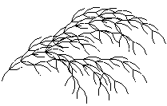
Вот, например, данные для построения куста.
axiom = F
newF = -F+F+[+F-F-]-[-F+F+F]
turn = pi / 8

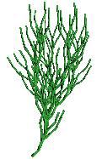
Если вы хотите строить объёмные деревья и другие фракталы, то вам придётся ввести ещё пару команд – поворотов из плоскости (предлагаю символы >, <). Короче, + - это повороты в плоскости XY, а >, < это повороты в плоскости XZ.
Вот, например, данные для построения 3d-кустика.
axiom = F
newF = -F+F[>F+F<F-F][<F-F>F+F]
[+F<F-F>F][-F>F+F<F]
turn = pi / 8

Система итерирующих функций IFC Применение таких преобразований, которые дают ту фигуру которую необходимо. Система итерирующих функ-ций - это совокупность сжимающих аффинных преобразований. Как извес-тно, аффинные преобразования включают в себя масштабирование, поворот и параллельный перенос. Афинное преобразование считается сжимающим, если коэффициент масштабирования меньше единицы.
Выполнение работы
Для выполнения работы использованы следующие технологии и средства разработки:
- Программа написана на языке Python версии 3.7;
- Интерфейс разработан в Qt Designer;
- Для организации взаимодействия интерфейса с программой используется библиотека PyQt5;
- Преобразование файла интерфейса в код на Python производится с помощью pyuic5;
- Для непосредственной работы с графикой используется библиотека openGL для языка Python (pyopengl).
За основу возьмем программу для предыдущих работ. Главной частью данной программы является класс MainWindow. В нем находятся обработчики сигналов, которые приходят с интерфейса в тот момент, когда пользователь совершает действие. Добавим в меню выбора примитивов еще один пункт – «фрактал». Также добавим элемент, с помощью которого пользователь сможет задавать уровень фрактала.
Теперь необходимо создать метод рисования фрактала. Для этого напишем рекурсивную функцию рисования ломаной линии, которая вызывает между каждыми двумя точками саму себя, если уровень фрактала не соответствует выбранному пользователем, и рисует элемент ломаной линии, если уровень равен выбранному.
Для корректного преобразования координат используются относительные координаты. В метод в качестве параметров подаются начальная и конечная точки. На основе данной информации высчитывается угол поворота и масштабирование фигуры. Далее происходит преобразование точек в относительных координатах в соответствии с вычисленными углом и масштабом, после чего – проверка уровня фрактала.
Код главного файла программы представлен в приложении А.
Тестирование
Тестирование программы проводится методом черного ящика. Будем повышать уровень фрактала с первого по четвертый. Дальнейшее повышение уровня приводит к долгому расчету координат точек и зависанию программы на это время. Результаты представлены на рис. 2 – рис. 5.
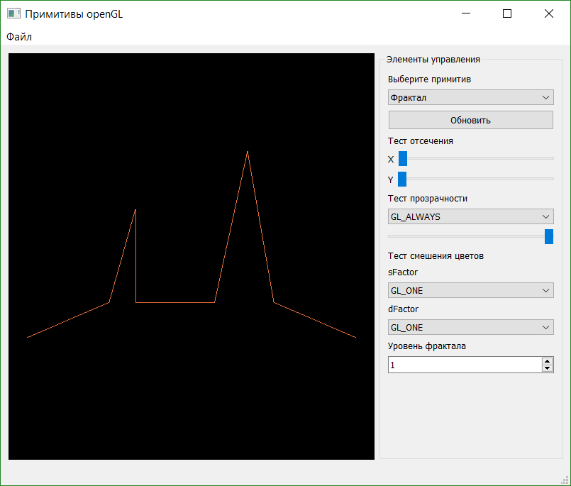
Рисунок 2 – фрактал первого уровня
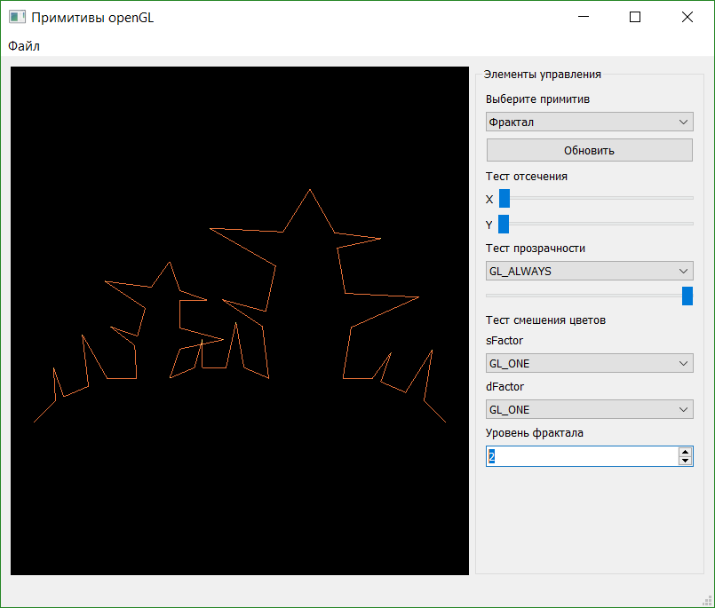
Рисунок 3 – фрактал второго уровня
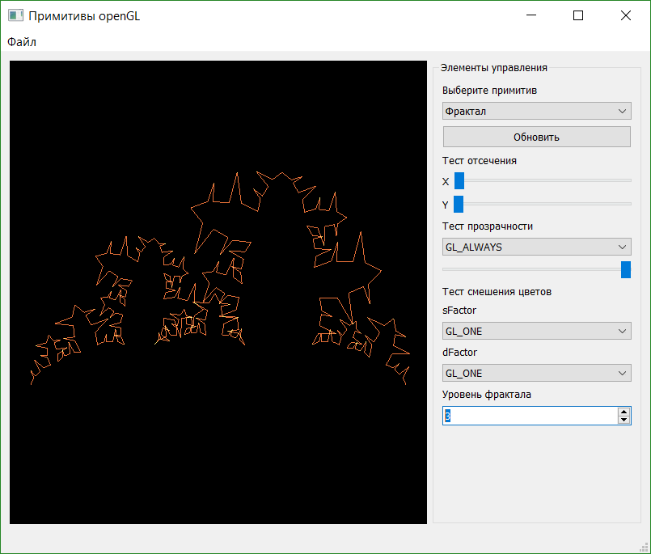
Рисунок 4 – фрактал третьего уровня
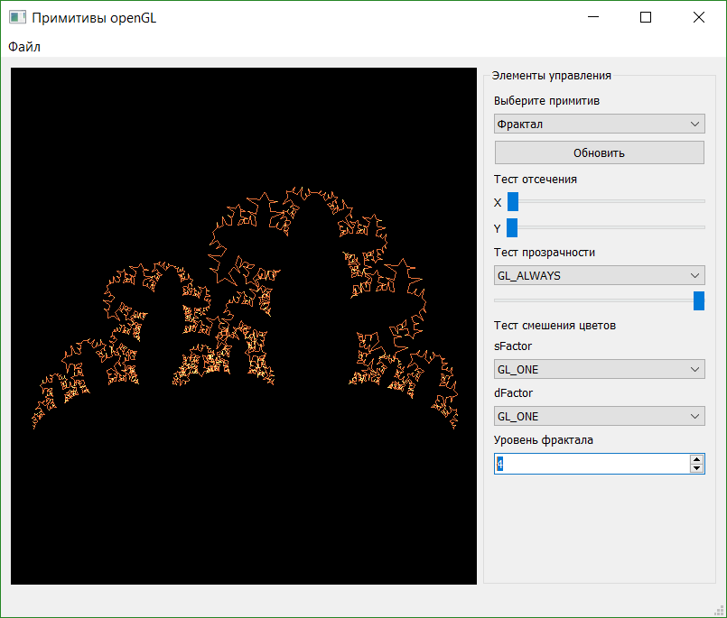
Рисунок 5 – фрактал четвертого уровня
Как мы видим, при не очень высоком значении уровня программа довольно быстро выдает верный результат. Не рекомендуется ставить уровень фрактала выше шестого.
Вывод
В результате выполнения лабораторной работы была разработана программа, отображающая заданный фрактал. В ходе выполнения работы были отточены навыки работы с графической библиотекой OpenGL, освоены способы и математические особенности рисования фракталов.
ПРИЛОЖЕНИЕ А
КОД MAIN.PY
import random
import numpy as np

from PyQt5.QtWidgets import QMainWindow, QApplication
from OpenGL import GL, GLU, GLUT
import logging

from ui.mainwindow import Ui_MainWindow

def random_rgb():
"""
Get random bright enough color
"""
color = [random.random() for _ in range(4)]
if sum(color[:3]) / 3 < 0.5:
return random_rgb()
else:
return color

def cart2pol(x, y):
r = np.sqrt(x ** 2 + y ** 2)
φ = np.arctan2(y, x)
return r, φ

def pol2cart(r, φ):
x = r * np.cos(φ)
y = r * np.sin(φ)
return x, y

# noinspection PyPep8Naming
class MainWindow(QMainWindow, Ui_MainWindow):
generated_points = []
generated_colors = []

def __init__(self, parent=None):
super().__init__(parent)
self.setupUi(self)
self.primitiveComboBox.activated.connect(self.resetRandomAndUpdate)
self.AlphaSlider.valueChanged.connect(self.openGLWidget.update)
self.AlphaComboBox.activated.connect(self.openGLWidget.update)
self.blendSFactor.activated.connect(self.openGLWidget.update)
self.blendDFactor.activated.connect(self.openGLWidget.update)
self.updateButton.clicked.connect(self.resetRandomAndUpdate)
self.XScissorSlider.valueChanged.connect(self.openGLWidget.update)
self.YScissorSlider.valueChanged.connect(self.openGLWidget.update)
self.openGLWidget.initializeGL()
self.openGLWidget.paintGL = self.paintGL
self.actionsDict = {
"GL_POINTS": self.paintGL_random,
"GL_LINES": self.paintGL_random,
"GL_LINE_STRIP": self.paintGL_random,
"GL_LINE_LOOP": self.paintGL_random,
"GL_TRIANGLES": self.paintGL_random,
"GL_TRIANGLE_STRIP": self.paintGL_circular_random,
"GL_TRIANGLE_FAN": self.paintGL_circular_random,
"GL_QUADS": self.paintGL_quads,
"GL_QUAD_STRIP": self.paintGL_quad_strip,
"GL_POLYGON": self.paintGL_polygon,
"Фрактал": self.paintGL_fractal
}

def resetRandomAndUpdate(self):
self.fractalLevelSpinBox.setEnabled(False)
self.generated_points = []
self.generated_colors = []
self.openGLWidget.update()

def glScissorTest(self):
GL.glEnable(GL.GL_SCISSOR_TEST)
# print(self.x_scissor, self.y_scissor)
x_scissor = self.XScissorSlider.value() / 100
y_scissor = self.YScissorSlider.value() / 100
GL.glScissor(int(x_scissor * self.openGLWidget.width()), int(y_scissor * self.openGLWidget.height()),
self.openGLWidget.width(), self.openGLWidget.height())

def glAlphaTest(self):
GL.glEnable(GL.GL_ALPHA_TEST)
alpha_method = self.AlphaComboBox.currentText()
alpha_value = self.AlphaSlider.value() / 100
GL.glAlphaFunc(getattr(GL, alpha_method), alpha_value)

def glBlendTest(self):
GL.glEnable(GL.GL_BLEND)
sFactor = self.blendSFactor.currentText()
dFactor = self.blendDFactor.currentText()
GL.glBlendFunc(getattr(GL, sFactor), getattr(GL, dFactor))

def loadScene(self):
width, height = self.openGLWidget.width(), self.openGLWidget.height()
GL.glViewport(0, 0, width, height)
GL.glMatrixMode(GL.GL_PROJECTION)
GL.glLoadIdentity()
GL.glOrtho(0, 1, 0, 1, -1, 1)
GL.glMatrixMode(GL.GL_MODELVIEW)
GL.glLoadIdentity()

def paintGL(self):
# print('Paint')
self.loadScene()
try:
self.glScissorTest()
self.glAlphaTest()
self.glBlendTest()
self.actionsDict[self.primitiveComboBox.currentText()]()
except Exception as exp:
print(exp)
pass

def paintGL_random(self):
GL.glPointSize(2)
random_dict = {
"GL_POINTS": {
"GL_MODE": GL.GL_POINTS,
"POINTS_NUM": 50
},
"GL_LINES": {
"GL_MODE": GL.GL_LINES,
"POINTS_NUM": 5 * 2
},
"GL_LINE_STRIP": {
"GL_MODE": GL.GL_LINE_STRIP,
"POINTS_NUM": 5
},
"GL_LINE_LOOP": {
"GL_MODE": GL.GL_LINE_LOOP,
"POINTS_NUM": 5
},
"GL_TRIANGLES": {
"GL_MODE": GL.GL_TRIANGLES,
"POINTS_NUM": 3 * 3
}
}
GL.glBegin(random_dict[self.primitiveComboBox.currentText()]['GL_MODE'])
self.drawRandomPoints(random_dict[self.primitiveComboBox.currentText()]['POINTS_NUM'])
GL.glEnd()
GL.glFinish()

def drawRandomPoints(self, number):
if len(self.generated_points) == 0:
self.generated_points = [(np.random.random(), np.random.random()) for _ in range(number)]
self.generated_colors = [random_rgb() for _ in range(number)]
self.placeGeneratedPoints()

def placeGeneratedPoints(self):
for point, color in zip(self.generated_points, self.generated_colors):
GL.glColor4d(*color)
GL.glVertex2d(*point)

def paintGL_circular_random(self):
random_dict = {
"GL_TRIANGLE_STRIP": GL.GL_TRIANGLE_STRIP,
"GL_TRIANGLE_FAN": GL.GL_TRIANGLE_FAN,
}
acc_angle = 0
N = 5
if len(self.generated_points) == 0:
self.generated_colors.append(random_rgb())
self.generated_points.append((0.5, 0.5))
max_rad = 0.5
self.generated_colors.extend([random_rgb() for _ in range(N)])
for _ in range(N):
r = np.random.random() * max_rad
acc_angle += random.random() * 360 / N
x, y = pol2cart(r, acc_angle / 180 * np.pi)
x += 0.5
y += 0.5
self.generated_points.append((x, y))
GL.glPointSize(2)
GL.glBegin(random_dict[self.primitiveComboBox.currentText()])
self.placeGeneratedPoints()
GL.glEnd()
GL.glFinish()

def paintGL_quads(self):
N = 4
if len(self.generated_points) == 0:
for _ in range(N):
c_x, c_y = np.random.random() * 0.98 + 0.01, np.random.random() * 0.98 + 0.01
max_rad = min(c_x, 1 - c_x, c_y, 1 - c_y)
acc_angle = 0
r = np.random.random() * max_rad
self.generated_colors.extend([random_rgb() for _ in range(4)])
for _ in range(4):
acc_angle += random.random() * 360 / 4
x, y = pol2cart(r, acc_angle / 180 * np.pi)
x += c_x
y += c_y
self.generated_points.append((x, y))
GL.glPointSize(2)
GL.glBegin(GL.GL_QUADS)
self.placeGeneratedPoints()
GL.glEnd()
GL.glFinish()

def paintGL_quad_strip(self):
N = 4
if len(self.generated_points) == 0:
y_s = [np.random.random() for _ in range(N)]
y_s.sort()
x_s = [[np.random.random() for _ in range(2)] for _ in range(N)]
[l.sort() for l in x_s]
self.generated_colors = [random_rgb() for _ in range(N * 2)]
for i in range(N):
self.generated_points.append((x_s[i][0], y_s[i]))
self.generated_points.append((x_s[i][1], y_s[i]))
GL.glPointSize(2)
GL.glBegin(GL.GL_QUAD_STRIP)
self.placeGeneratedPoints()
GL.glEnd()
GL.glFinish()

def paintGL_polygon(self):
N = 8
if len(self.generated_points) == 0:
acc_angle = 0
r = np.random.random() * 0.5
self.generated_colors = [random_rgb() for _ in range(N)]
for _ in range(N):
acc_angle += random.random() * 360 / N
x, y = pol2cart(r, acc_angle / 180 * np.pi)
x += 0.5
y += 0.5
self.generated_points.append((x, y))
GL.glPointSize(2)
GL.glBegin(GL.GL_POLYGON)
self.placeGeneratedPoints()
GL.glEnd()
GL.glFinish()

def paintGL_fractal(self):
self.fractalLevelSpinBox.setEnabled(True)
GL.glBegin(GL.GL_LINE_STRIP)
start = (0.05, 0.3)
end = (0.95, 0.3)

GL.glVertex2d(*start)
self.drawFractal(*start, *end, level=self.fractalLevelSpinBox.value())
GL.glEnd()

def drawFractal(self, x1, y1, x2, y2, level=1):
p1, p2 = np.array((x1, y1)), np.array((x2, y2))
vec = p2 - p1
coef = np.linalg.norm(vec)
center = p1 + vec / 2
angle = cart2pol(*vec)[1]
rotate_matr = np.array([ # Матрица поворота
[np.cos(angle), np.sin(angle)],
[-np.sin(angle), np.cos(angle)]
])
points = np.array([ # Точки
(0, 0),
(0.25, 0.19 * 0.51),
(0.33, 0.69 * 0.51),
(0.33, 0.19 * 0.51),
(0.57, 0.19 * 0.51),
(0.67, 1.00 * 0.51),
(0.75, 0.19 * 0.51),
(1, 0)
])

# Повернуть
points = np.array([p.dot(rotate_matr) for p in points])

# Установить начало
points = np.array([p + p1 for p in points])

# Масштабировать
points = np.array([p1 + (p - p1) * coef for p in points])

for i in range(1, len(points)):
if level > 1:
self.drawFractal(*points[i - 1], *points[i], level - 1)
GL.glVertex2d(*points[i])

if __name__ == "__main__":
import sys

app = QApplication(sys.argv)
window = MainWindow()
window.show()

sys.exit(app.exec_())

